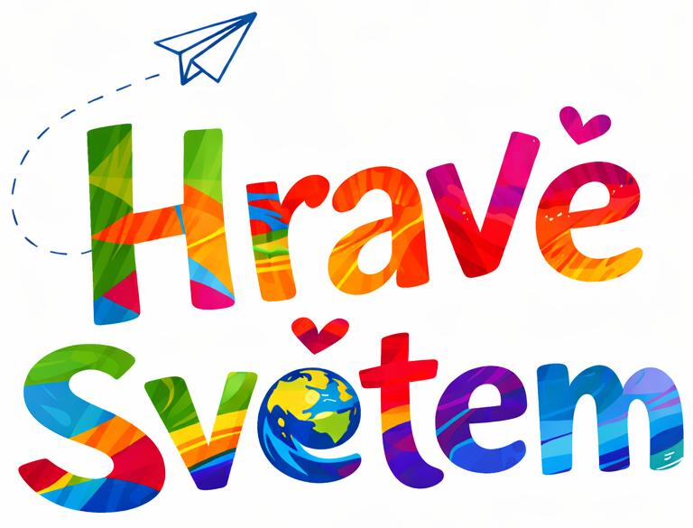
Hravě Světem, z.s.
Pustiměř 321, 683 21 Pustiměř, IČ: 24415634
info@hravesvetem.cz, https://www.hravesvetem.cz/

Ceník platný od 1.9.2026
Pro děti do 3let
Děti, které dosáhnou tří let od 1.září do 31.srpna aktuálního školního roku

Četnost docházky | Školkovné | Stravné | Celkem za měsíc
2 dny v týdnu / 8 dní v měsíci | 2.542,- Kč | 720,- Kč | 3.262,- Kč
3 dny v týdnu / 12 dní v měsíci | 3.324,- Kč | 1.080,- Kč | 4.404,- Kč
5 dnů v týdnu / 20 dní v měsíci | 4.100,- Kč | 1.800,- Kč | 5.900,- Kč

Pro děti od 3let
Děti, které dosáhly tří let do 31. srpna předchozího školního roku

Četnost docházky | Školkovné | Stravné | Celkem za měsíc
2 dny v týdnu / 8 dní v měsíci | 6.344,- Kč | 720,- Kč | 7.064,- Kč
3 dny v týdnu / 12 dní v měsíci | 7.636,- Kč | 1.080,- Kč | 8.716,- Kč
5 dnů v týdnu / 20 dní v měsíci | 8.928,- Kč | 1.800,- Kč | 10.728,- Kč

Školkovné je hrazeno každý měsíc a neodvíjí se od počtu odchozených dní. V případě nepřítomnosti dítěte ve skupince se poplatek za školkovné nevrací. Celková částka za stravné se odvíjí od počtu dní v daném měsíci. Cena stravného za jednotlivý den je 90,- Kč. Stravné na celý den obsahuje 2 svačiny (15,- + 15,-), oběd (60,-) a pití.
Školkovné a stravné je splatné vždy do 7. dne ode dne odeslání výzvy k úhradě převodem na bankovní účet pod přiděleným variabilním symbolem.

!!! Zaváděcí cena do 30. 6. 2026 !!!
Cena školkovného pro celotýdenní docházku (pondělí - pátek) bez stravy: 2000 Kč

